教师登录
- 教师通过网址http://122.224.218.37:6231/srm-web
进行注册登录
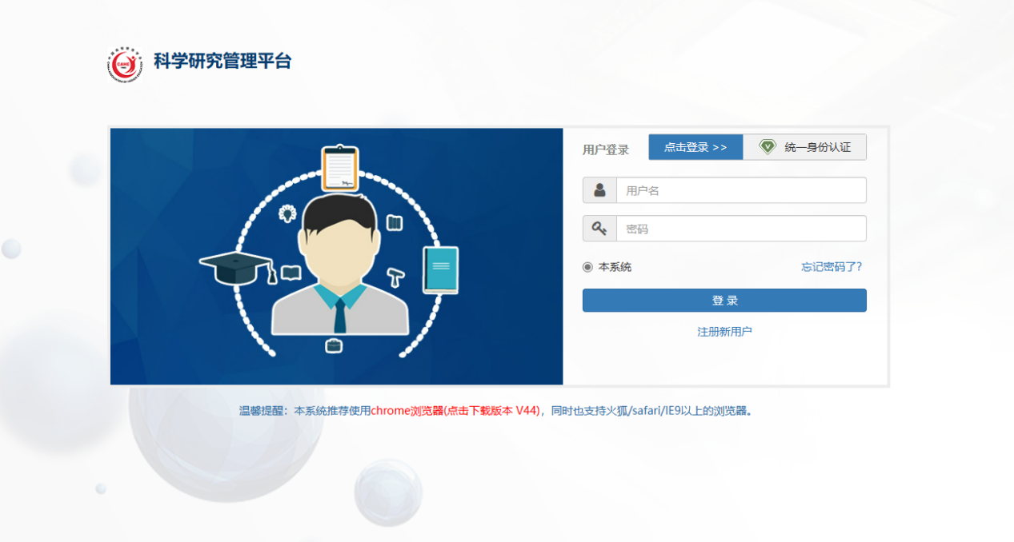
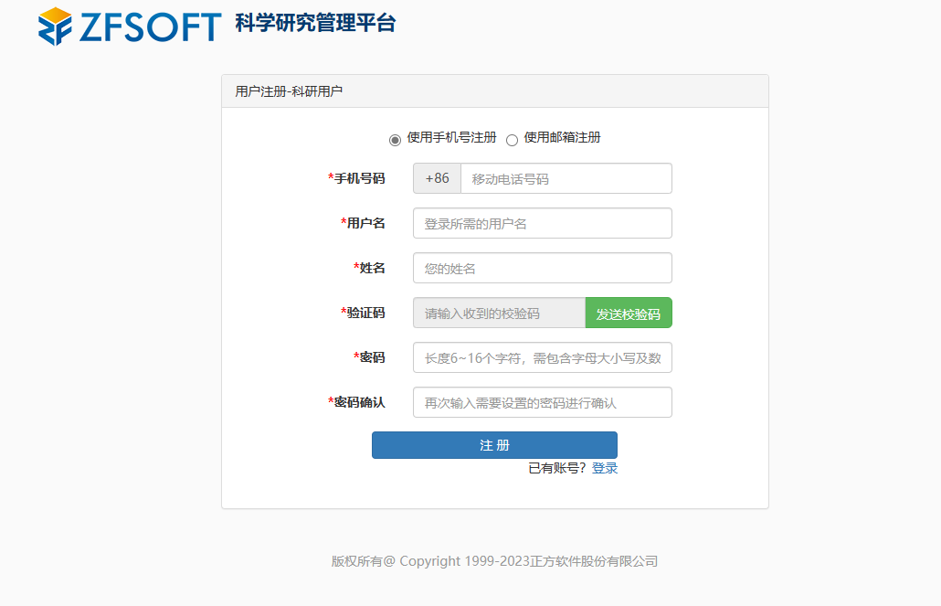
注册有手机号和邮箱两种方式，一种方式接收不到验证码时可以换一种方式

项目申报
- 教师登录成功后，在页面左下角点击申报通知，会展现出目前正在发布的项目申报通知。
项目申报通知为进行中状态的，可以点击通知名称进入进行申报，状态为已到期的则无法进行申报。
*科研人员需要在项目申报截止时间前进行申报，逾期无法进行补报。
*每位科研人员只能选择一项项目进行申报，该项目结题前无法进行新项目的申报。
*科研人员提交的项目申报，在提交后若未撤销申请或项目申请未被上级审核机构驳回则无法提交新项目申请。
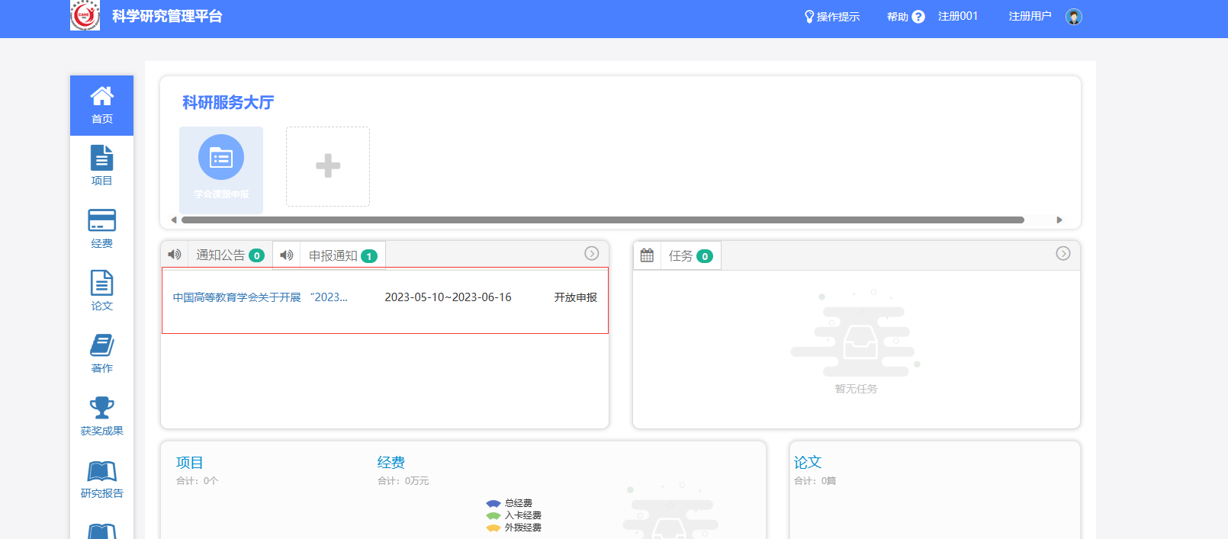
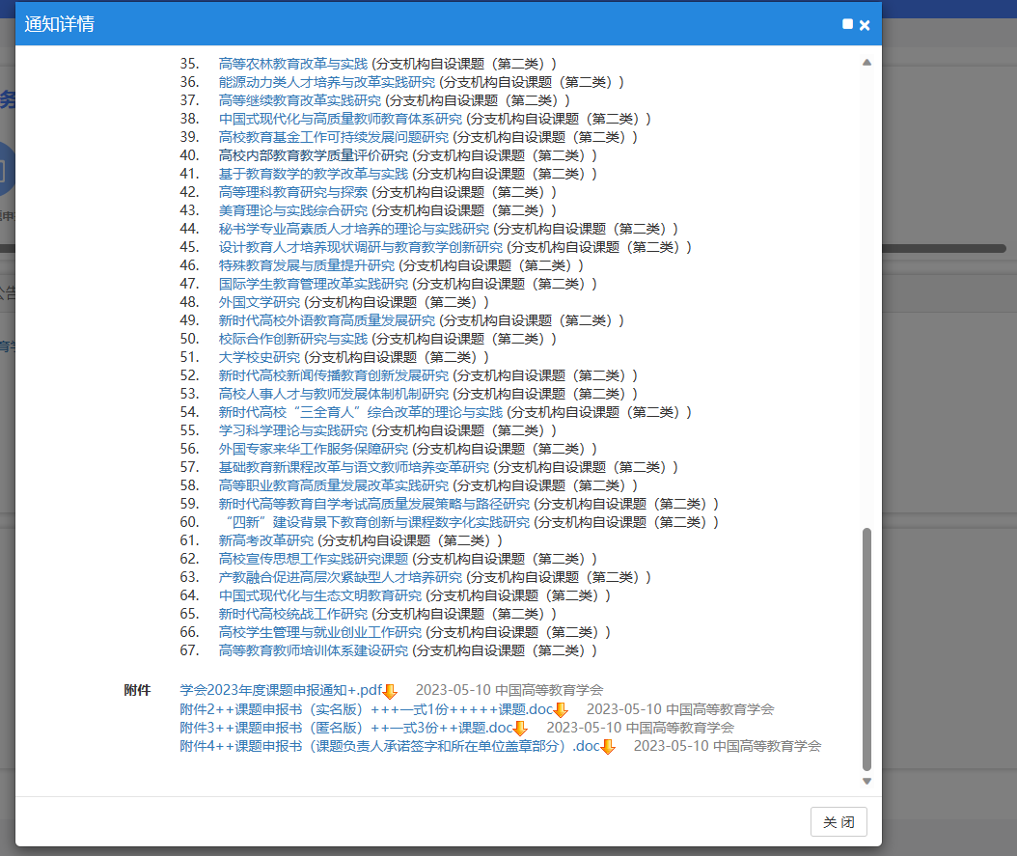
科研人员可在课题计划中选择自己需要申报的项目，在附件中下载课题申报书。
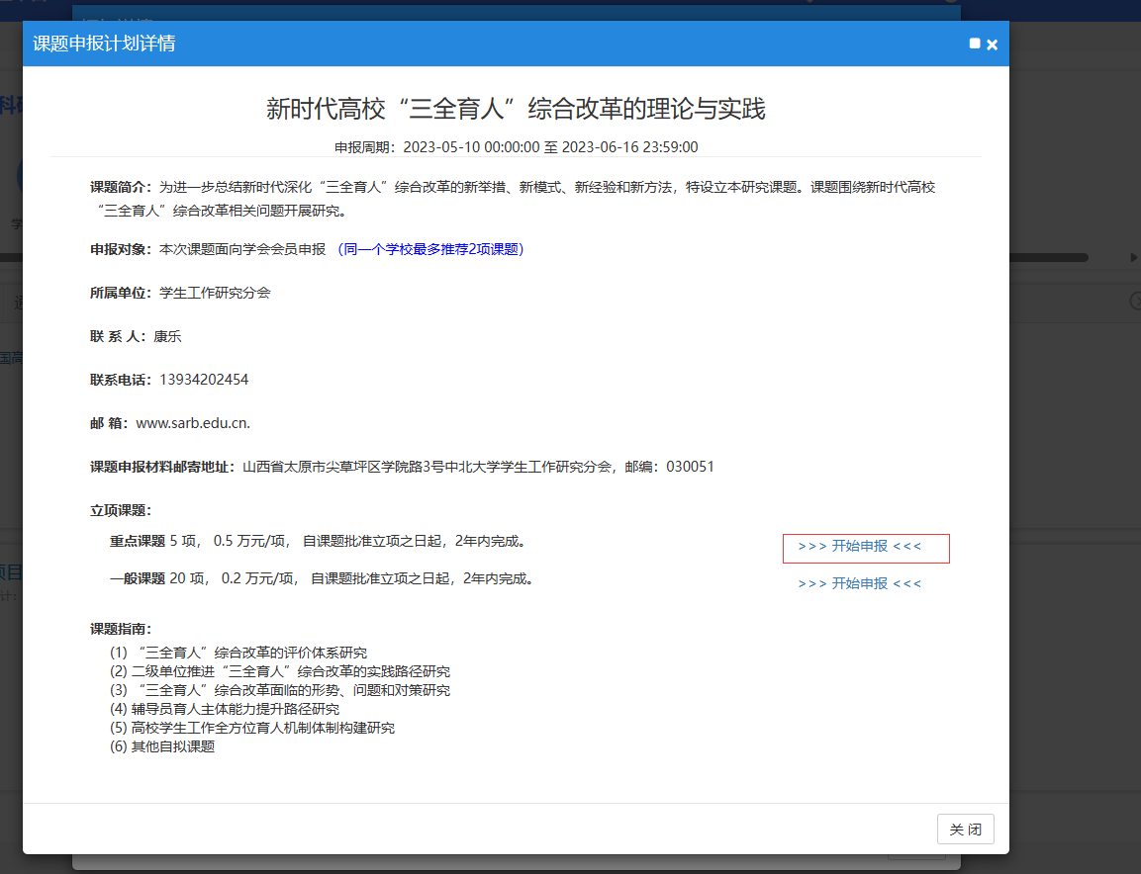
选择项目后点击开始申报进行项目申报。需要将项目申报页面中信息真实准确完整的进行填写。
*课题申报对申报人员职级有要求，需要中级及以上才可参与申报
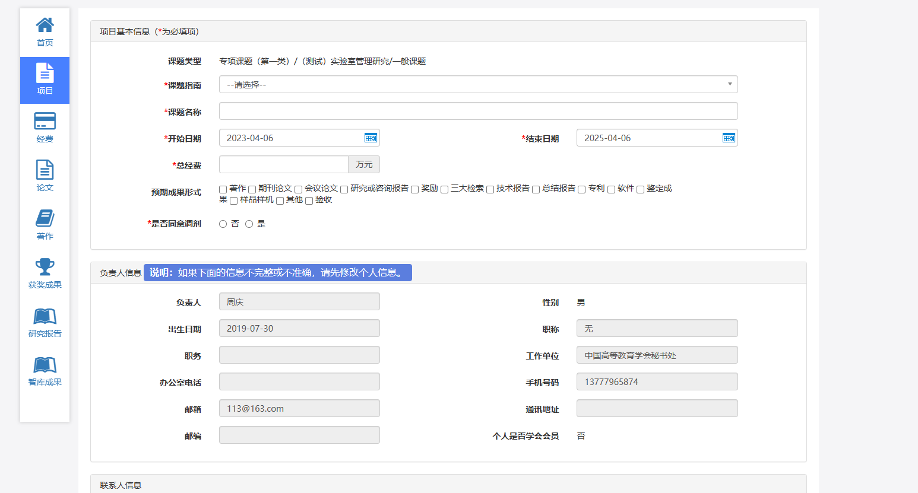
*项目基本信息中的时间字段需要进行选择，不能手动填写
*预期成果形式数量可以为空或者写具体的数字，不能填写1-2，1-3之类带特殊符号的字符。
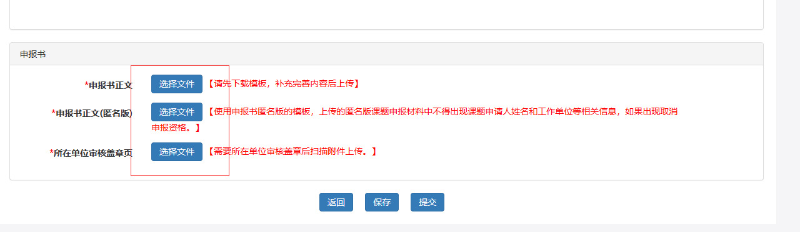
*申报书附件页填写说明
申报书正文——下载申报通知中附件2，按照实际情况进行填写后点击按钮进行上传。
申报书正文（匿名版）——下载申报通知附件3，按照实际情况进行填写，但不得出现真实的机构、人员等信息，点击按钮进行上传。
所在单位审核盖章页——下载申报通知附件4，课题申请人签字，所在工作单位审查同意并盖章，点击按钮进行上传。

*填写完毕后一定要点击提交，若未填写完全则点击保存。后续可重新进入进行填写。

项目申请提交后等待上级机构审核。
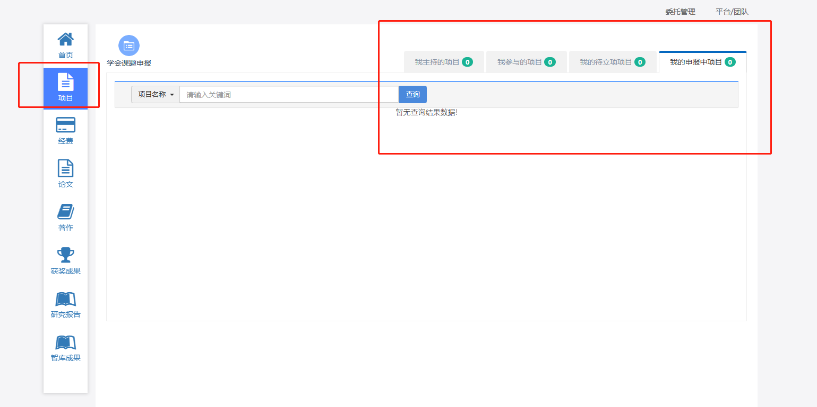
审核进展可在项目分页中进行查看。

